АДМИНИСТРАЦИЯ
ЛОВСКОГО СЕЛЬСКОГО ПОСЕЛЕНИЯ

КАЛАЧЕВСКОГО МУНИЦИПАЛЬНОГО РАЙОНА
ВОЛГОГРАДСКОЙ ОБЛАСТИ

ПОСТАНОВЛЕНИЕ

от 30 января 2020 г. №7

Об утверждении схем размещения мест (площадок) накопления твердых коммунальных отходов на территории населенных пунктов Логовского сельского поселения Калачевского муниципального района Волгоградской области
В соответствии с Федеральным законом от 06.03.2003 №131-ФЗ «Об общих принципах организации местного самоуправления в Российской Федерации», в соответствии с санитарными правилами и нормами САнПиН 42-128-4690-88 «Санитарные правила содержания территорий населенных мест», в целях обеспечения охраны окружающей среды и здоровья человека на территории Логовского сельского поселения Калачевского муниципального района Волгоградской области, администрация Логовского сельского поселения.

ПОСТАНОВЛЯЕТ:

- Утвердить схему мест размещения контейнерных площадок для сбора ТКО на территории х. Логовский Логовского сельского поселения Калачевского муниципального района Волгоградской области (Приложение№1).
- Утвердить схему мест размещения контейнерных площадок для сбора ТКО на территории х. Первомайский Логовского сельского поселения Калачевского муниципального района Волгоградской области (Приложение№2).
- Обнародовать настоящее постановление на информационном стенде администрации и разместить на официальном сайте Логовского сельского поселения.

Глава Логовского
сельского поселения Е.А. Федотов

Приложение 1
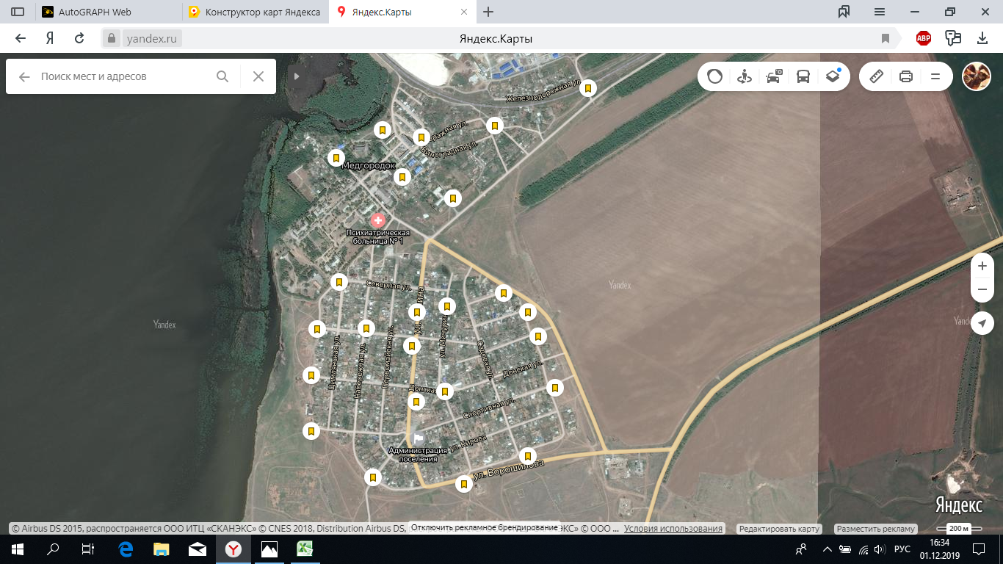

Приложение 2
